Техническая спецификация
Лот 1 ПЛАСТИКОВОЕ ВЕДРО 10л.

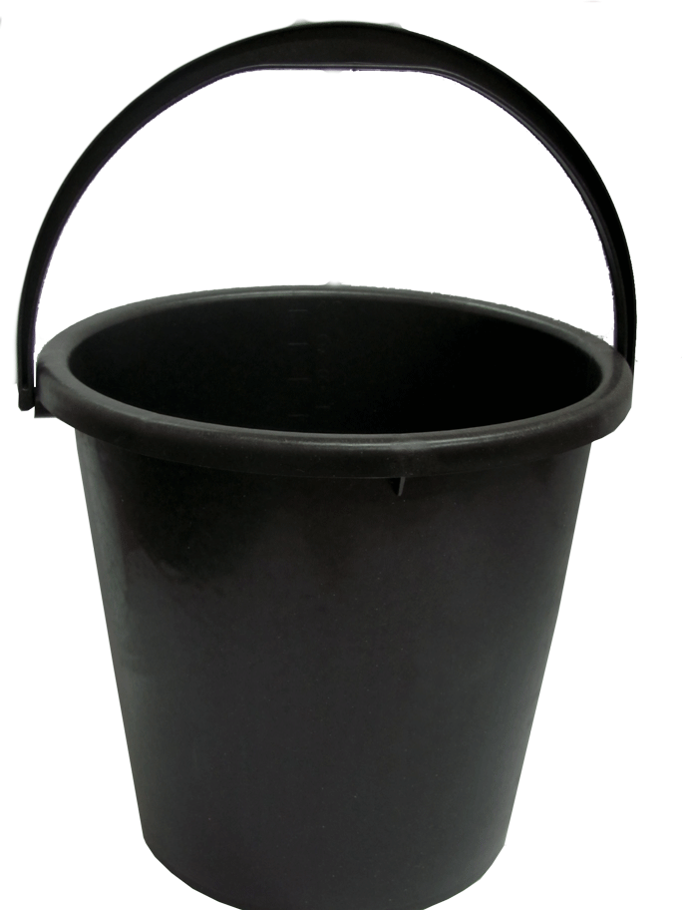 ФИЗИЧЕСКОЕ ОПИСАНИЕ И ХАРАКТЕРИСТИКИ МАТЕРИАЛА
Ведро пластиковое с перекидной ручкой. Верхняя кромка ведра загнута наружу, что позволяет захватывать его и переносить без помощи ручки. Поверхность ведра гладкая, без рисунка.
Может эксплуатироваться при температурных условиях от -30 до +60 градусов Цельсия.
Характеристики: верхний диаметр 27cм+/-5см,
нижний диаметр 18,5см+/-5см
высота, 27см+/-5см,
толщина стенки мин. 2 мм.
материал, Полипропилен, Полиэтилен Низкого Давления
СРОК ГОДНОСТИ
Не менее 2-х лет на момент поставки
Примечания:
Предоставление образца обязательно после завершения торга на следующий день до 13:00. Образец возврату не подлежит
Адрес : Турксибский район, район Аэропорта, улица Огарева 55, Гостиница Экипаж, 2 Этаж. Вн.тел. 4605
Ценовое предложение должно содержать следующее:
1) техническую спецификацию;
2) наименование, характеристики и количество поставляемых товаров (с указанием производителя и страны происхождения).
Продавец обязан одновременно с передачей товара передать покупателю его принадлежности, а также относящиеся к нему документы (документы, удостоверяющие комплектность, безопасность, качество товара, порядок эксплуатации и т.п.), предусмотренные нормативными правовыми актами или договором.

Лот№ 2 Изолента ПВХ

ПРИМЕРНОЕ
ИЗОБРАЖЕНИЕ
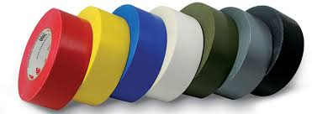
ФНКЦИОНАЛЬНОЕ НАЗНАЧЕНИЕ
Применяется для обмотки проводов и кабеля с целью их электро-изоляции.

ФИЗИЧЕСКОЕ ОПИСАНИЕ И ХАРАКТЕРИСТИКИ МАТЕРИАЛА
Представляет собой прорезиненную клейкую ленту, изготовленную из ПВХ-композиции с нанесенным на одну сторону клеевым слоем.
Размер: не менее 15мм х 10м х 0,15мм
СРОК ГОДНОСТИ
Не менее 2-х лет на момент поставки
ДОПОЛНИТЕЛЬНЫЕ УСЛОВИЯ ПОСТАВКИ
Поставку осуществить за 2 раза равными долями с интервалом 4 месяца.
Примечания:
Предоставление образца обязательно после завершения торга на следующий день до 13:00.
Адрес : Турксибский район, район Аэропорта, улица Огарева 55, Гостиница Экипаж, 2 Этаж. Вн.тел. 4605
Ценовое предложение должно содержать следующее:
1) техническую спецификацию;
2) наименование, характеристики и количество поставляемых товаров (с указанием марки/модели, наименования производителя и страны происхождения).

Продавец обязан одновременно с передачей товара передать покупателю его принадлежности, а также относящиеся к нему документы (документы, удостоверяющие комплектность, безопасность, качество товара, порядок эксплуатации и т.п.), предусмотренные нормативными правовыми актами или договором.

Лот 3 ОЦИНКОВАННОЕ ВЕДРО 10Л
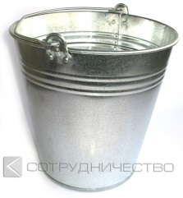
ФИЗИЧЕСКОЕ ОПИСАНИЕ И ХАРАКТЕРИСТИКИ МАТЕРИАЛА
Ведро оцинкованное с перекидной ручкой. Верхняя кромка ведра загнута наружу, что позволяет захватывать его и переносить без помощи ручки. Поверхность ведра гладкая, без рисунка.
Характеристики: верхний диаметр 27cм+/-5см,
нижний диаметр 18,5см+/-5см
высота, 27см+/-5см,
толщина стенки не менее 2 мм.
СРОК ГОДНОСТИ
Не менее 2-х лет на момент поставки
ДОПОЛНИТЕЛЬНЫЕ УСЛОВИЯ ПОСТАВКИ
Поставку осуществить единовременно
Примечания:
Предоставление образца обязательно после завершения торга на следующий день до 13:00.
Адрес: Турксибский район, район Аэропорта, улица Огарева 55, Гостиница Экипаж, 2 Этаж. Вн.тел. 4605
Ценовое предложение должно содержать следующее:
1) техническую спецификацию;
2) наименование, характеристики и количество поставляемых товаров (с указанием производителя и страны происхождения).

Продавец обязан одновременно с передачей товара передать покупателю его принадлежности, а также относящиеся к нему документы (документы, удостоверяющие комплектность, безопасность, качество товара, порядок эксплуатации и т.п.), предусмотренные нормативными правовыми актами или договором.

